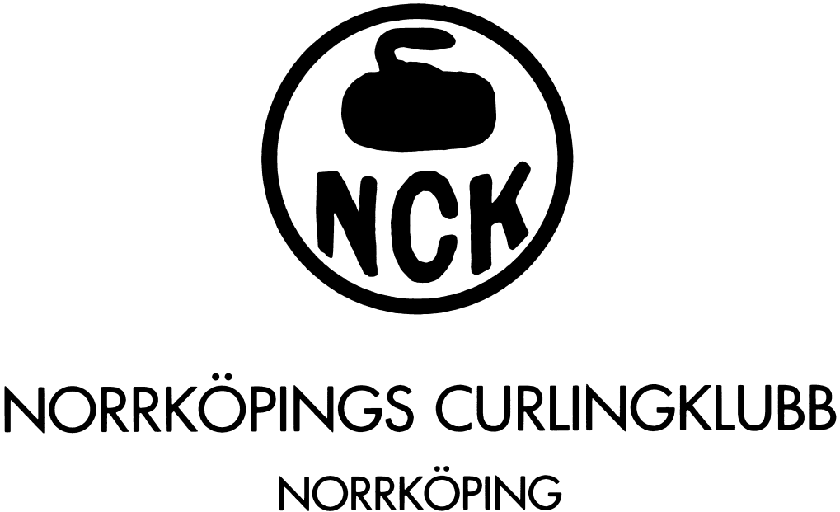

Norrköpings curlingklubb inbjuder till Norrköpingstävlingen 5 -6 /12 2026

Antal lag: Max 8 st. Tävlingen är öppen för såväl klubblag som fritt sammansatta lag.
Tävlingsform: Any 4 / Varje lag garanteras 3 matcher. Första start är lördagen klockan 09.00.
Tävlingsbest: SCF, max två grupper, och 8 omgångar. Oavgjort gäller. 2 poäng för seger 1 poäng för oavgjort
Startavgift: 1 600:-/lag, i avgiften ingår kostnad för middag lördag kväll för 4 personer. Dock ej kostnad för dryck. För de personer som tillkommer betalar man samma avgift som för medlemmar vilken är 300:-
Priser: 2 främsta lagen
Sista anmälningsdag: Torsdagen 26:e november
Anmälan: Anmälningsavgift inbetalas på bankgiro 304–7859 i samband med anmälan innan första match.
Upplysningar: nocukali@norrkopingcurling.se
Kjell Karlsson 070-515 5432

